Exo1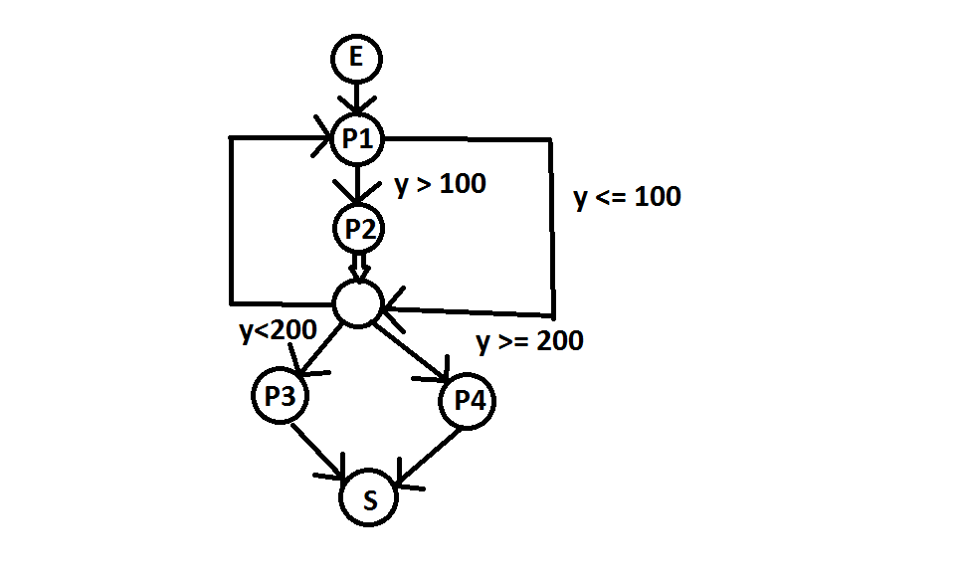b/ 1 cycle

c/ y=50 ;y=150 ;

d/ Il n’en existe pas (l’arc Q2->S ne peut étre atteint, car aucun traitement sur y n’est effectué entre Q1 et Q2, par conséquent, vu que y <=100, y>200 est forcément inatteignable)

e/ y=150 ;